- Обведи предметы, которые издают речевые звуки.
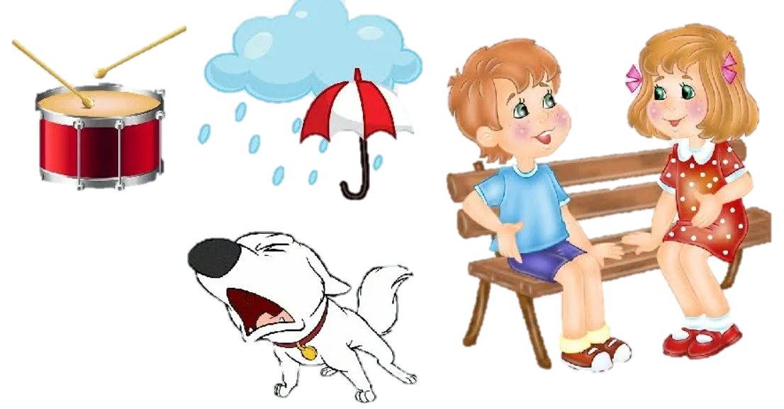
- Выдели красным карандашом признаки гласных звуков, а синим карандашом – признаки согласных звуков.
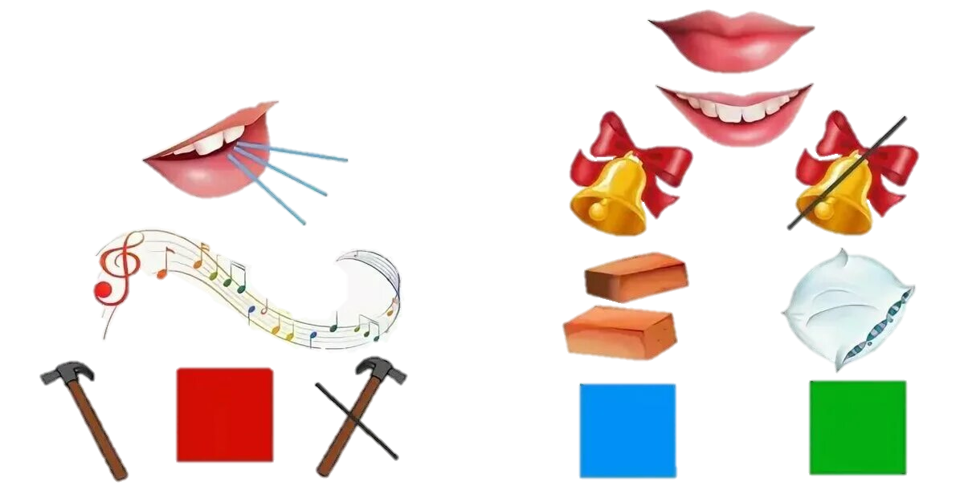
- Подбери признаки, подходящие к звукам и соедини линией. То же самое сделай для букв.
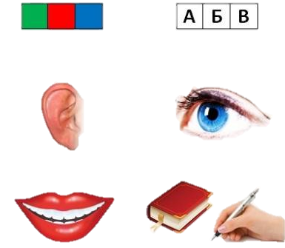
- Найди и раскрась все шарики с гласными буквами красным карандашом.
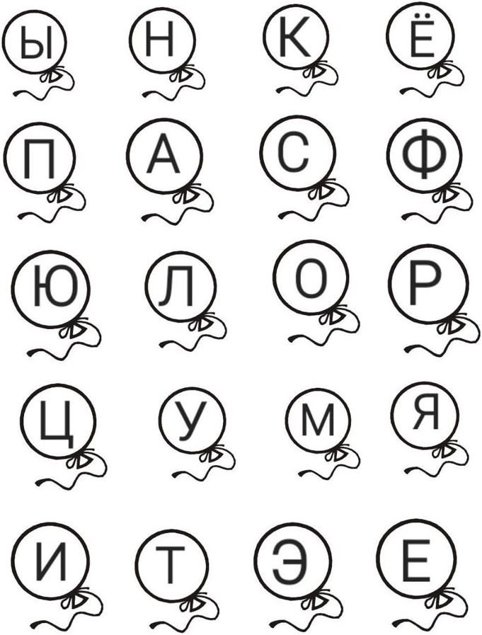
1. Обведи только те буквы, которые обозначают гласные звуки:
Н О К Й И Д Э А Ф
2. Обведи только буквы, которые обозначают согласные звуки:
Ы Б Ж Я Ъ Р У В Г
3. В каком слове спрятался мягкий звук «сь»? Подчеркни этот звук карандашом нужного цвета.
ГУСИ САНКИ
4. Прочитай слово. Нарисуй под словом звуковую схему. Поставь ударение.
Ш К О Л А
5. Впиши пропущенный слог.
П О . . Г А Й У . . Ц А
6. Собери слова из данных букв. Запиши рядом правильное слово.
Р Г И Б __________ Ы А Ч С ___________
7. Обведи только те буквы, которые есть в написанном слове:
П Е Н А Л О И Е Ь Л У К П М А Ф Н
8. Определи место звука «ц» в слове (начало, середина или конец).
М О Т О Ц И К Л
9. Прочитай предложения. Начерти под ними схему.
Мама готовит вкусный обед. Сколько тебе лет?
10. Какой звук слышишь в середине слов «ш» или «с»? Проведи линию от слова к букве.
МЫШКА МИСКА
С Ш
11. Прочитай слова. Подчеркни слово, которое отвечает на вопрос КТО?
ДЕВОЧКА ОКНО
12. Прочитай слова и подчеркни слово, которое можно заменить частичкой ОН.
ПАПА ВЕДРО КНИГА
13. Подчеркни слово, в котором есть Ь.
СТУЛ МОЛЬ
14. Отхлопай слова по слогам. Начерти слоговую схему под словами.
КАМЫШИ МАСКА

